甲骨拼合第232、233則
李愛輝
首都師範大學甲骨文研究中心

第232則：合集20408（續存下304+329、鐵零56+82、歷11465）+20420（續存上524）
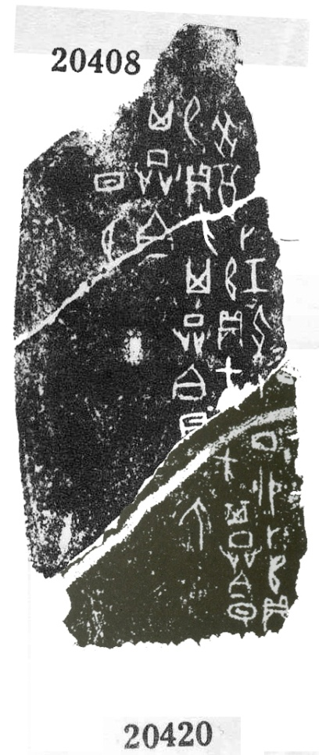
第233則：合集20704（善2412、京3082）+21218（善2824）
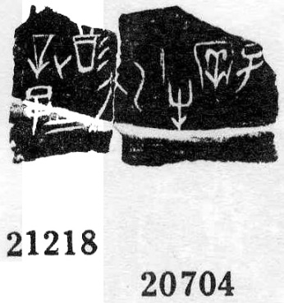

（綴合得到黃天樹師的悉心指導，謹致謝忱。）

